«Мы выбираем жизнь»
04.12.2018
1 декабря 2018 года Префектура ЮАО, управа района Нагатино-Садовники совместно с ЦД «Садовники» провели в Парке «Садовники» спортивную игру антинаркотической направленности «Мы выбираем жизнь». Участниками данного мероприятия стали жители южного округа г. Москвы.
На открытии мероприятия с напутственным словом выступила заместитель Главы Управы по работе с населением района «Нагатино-Садовники» Баулина София Николаевна. В своем обращении к участникам спортивной игры она подчеркнула важность ведения здорового образа жизни и пожелала всем участникам победы в мероприятии.
Директор ГБУ ЦД «Садовники» Ильина Е.В. пожелала всем участникам удачи, хорошего настроения, успехов и прекрасных результатов в игре.
Участникам мероприятия было предложено за 1 час 30 минут пройти дистанцию из 13 этапов различной направленности. Среди них были как этапы, требующие хорошей спортивной подготовки, так и этапы, требующие начальных знаний медицины и юриспруденции. Участники с особым интересом отнеслись к таким этапам как сборка-разборка автомата, ОЗК, применение средств пожаротушения, медицина. Игра оказалась одинаково интересной как для юношей, так и для девушек. Она показала важность каждого члена команды и научила соревнующихся выполнять задания совместно.
После прохождения дистанции, пока судьи подсчитывали результаты. Все участники мероприятия с удовольствием отведали вкусной каши с горячим чаем на настоящей полевой кухне.
Первое место в спортивной игре «Мы выбираем жизнь» заняла команда ГБУ ЦД «Личность» района Царицыно, второе место заняла команда ГБУ ЦДС «Южный» РАЙОНА Орехово-Борисова Южное, а третье место досталось команде ГБУ СДЦ «Варшавский». Победителям были вручены кубки, медали и почетными грамотам, остальные участники спортивной игры получили грамоты за участие в мероприятии.
Мероприятие прошло в доброжелательной обстановке. Несмотря на холодную погоду у всех участников соревнований было отличное настроение.
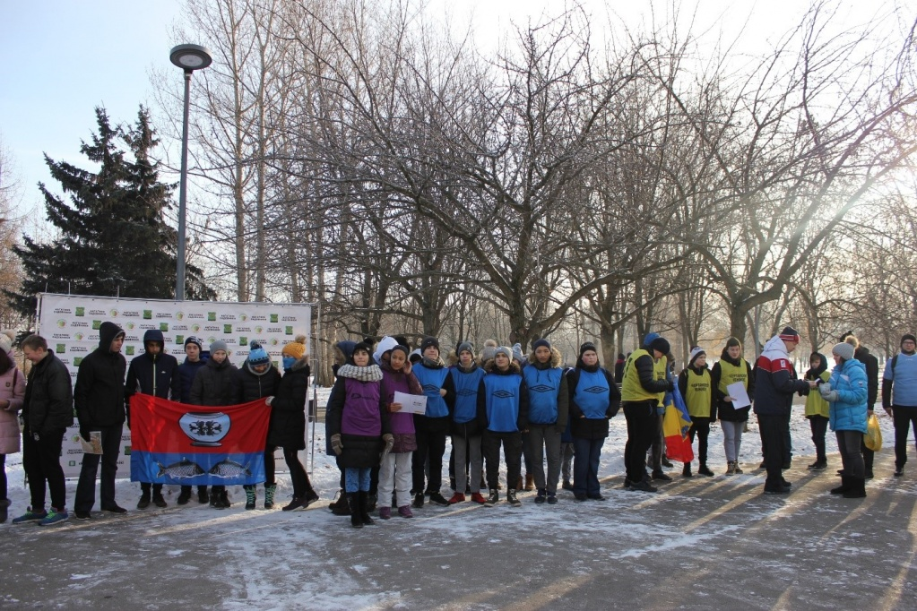
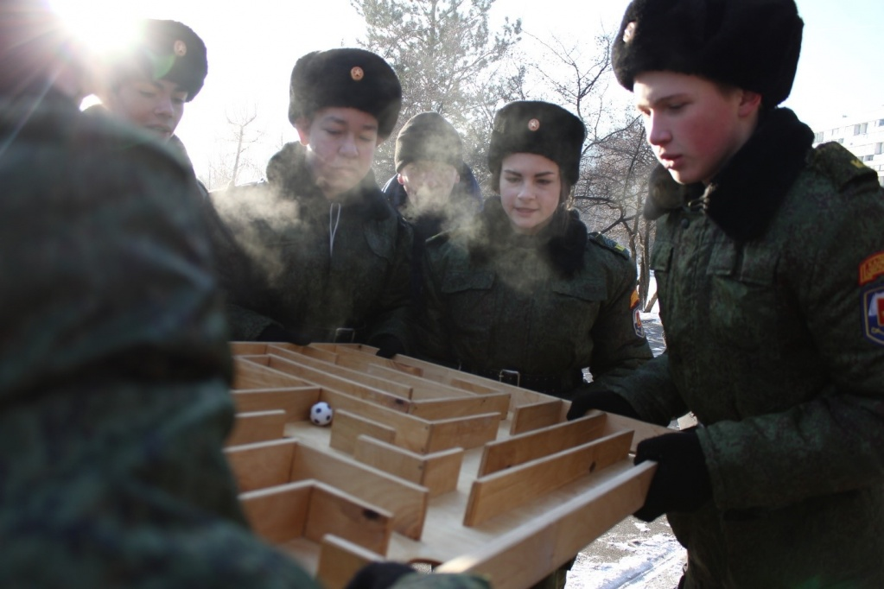

Адрес страницы: http://nagatino-sadovniki.mos.ru/socio-educational-and-leisure-work-with-population/news-sport-and-leisure/detail/7740172.html
Управа района Нагатино-Садовники города Москвы

